曝光币圈连环诈骗犯刘庆, 拖欠数亿成老赖

1. **刘庆个人情况**

刘庆，自称币圈70%矿机控制自身手中，通过不断诈骗和招募下线包装自己，在云南、四川、山东、宁夏多地成立所谓挖矿公司。

通过变相诈骗和集资，购买部分矿机设备，在当地的挖矿公司开展矿工服务，并通过高回报，退本金等各种形式诈骗集资后，部分利益归还后立马毁约失联，新开一地继续以矿业大佬身份诈骗和集资。

目前仍在多地故技重施，个人已经拖欠数亿，希望各位矿友看清图片，谨防此人！

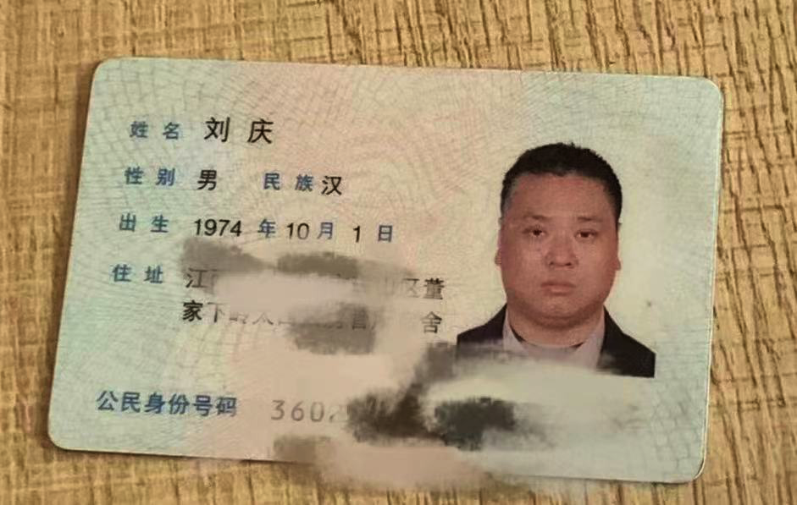

1. **多个诈骗案例**

**（一）云南龙江集体经济诈骗案**

目前龙江水电厂已被责令整改，多起相关诈骗问题仍未侦破

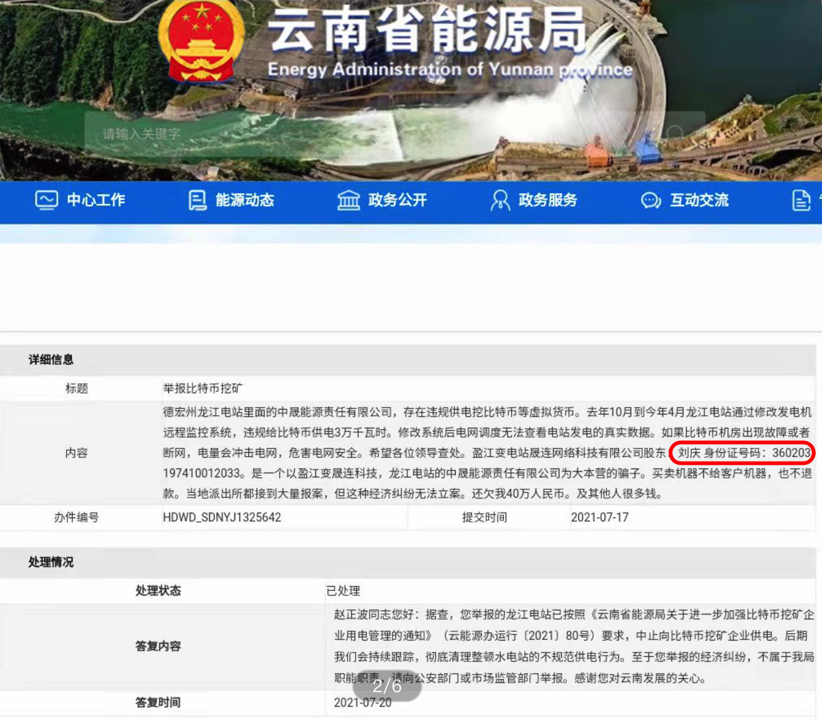

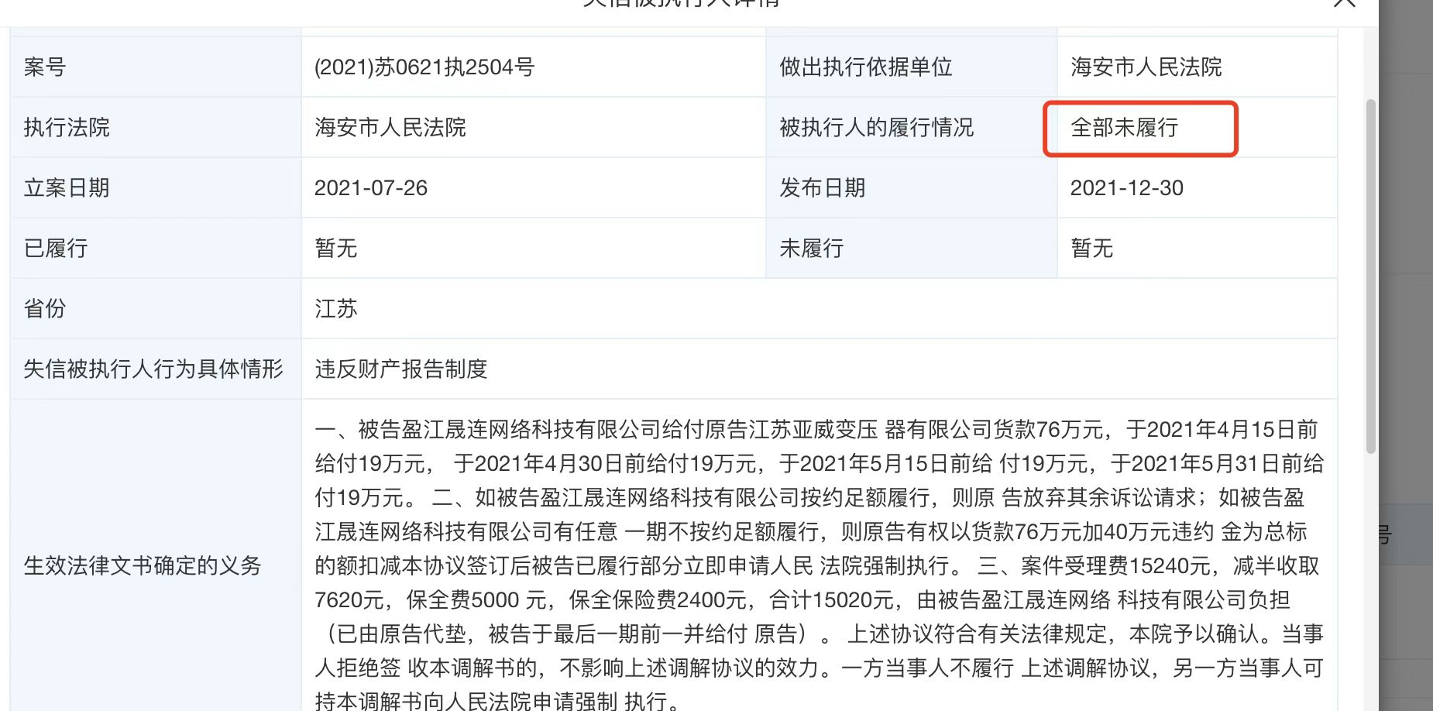

**（二）币圈豹哥血泪维权**

刘庆同样号称售卖矿机，结果收钱后拉黑，豹哥多方实锤，血泪维权。

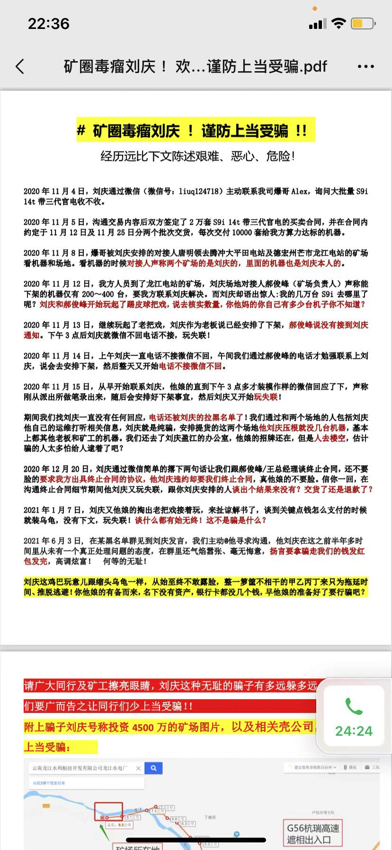

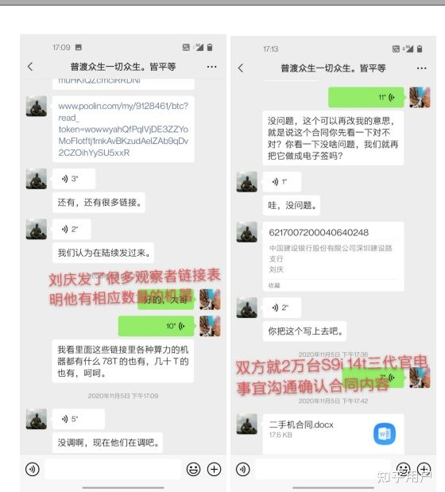

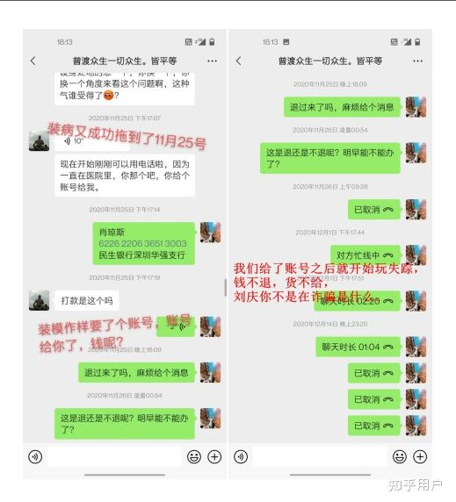

**（三）家人充当诈骗挡箭牌**

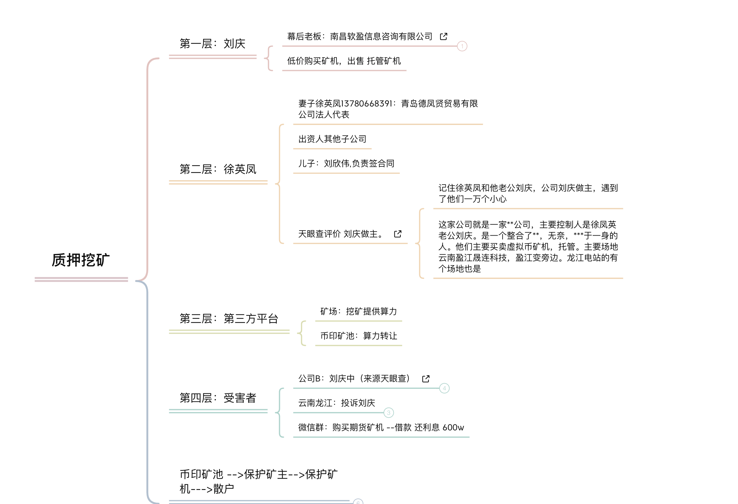

**人物关系：**

妻子徐英凤: 13780668391 青岛德凤贤贸易有限公司法人

儿子: 刘欣伟签合

刘庆::安排一切活动

方式：质押挖矿

通过其妻子徐英凤控制和关联的公司，和各个代理人签订相关设备采购合同600多w，

交付形式采用所谓期货和质押等形式，温水煮青蛙后的一段时候后，采取各种拖延的形式逃避，

在此期间其妻子通过各种方式退出公司的控制权，确认自身和家人安全后，开始正式逃避

**质押挖矿：**

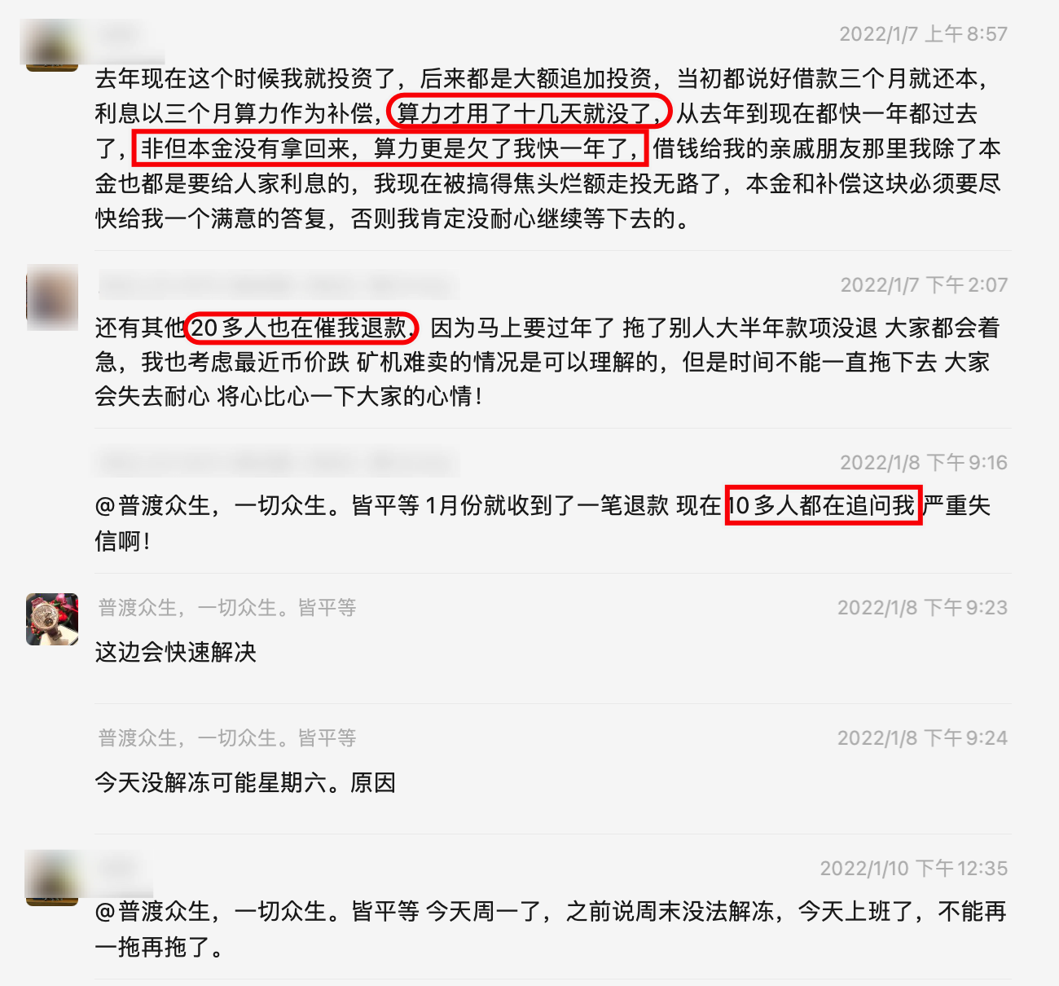

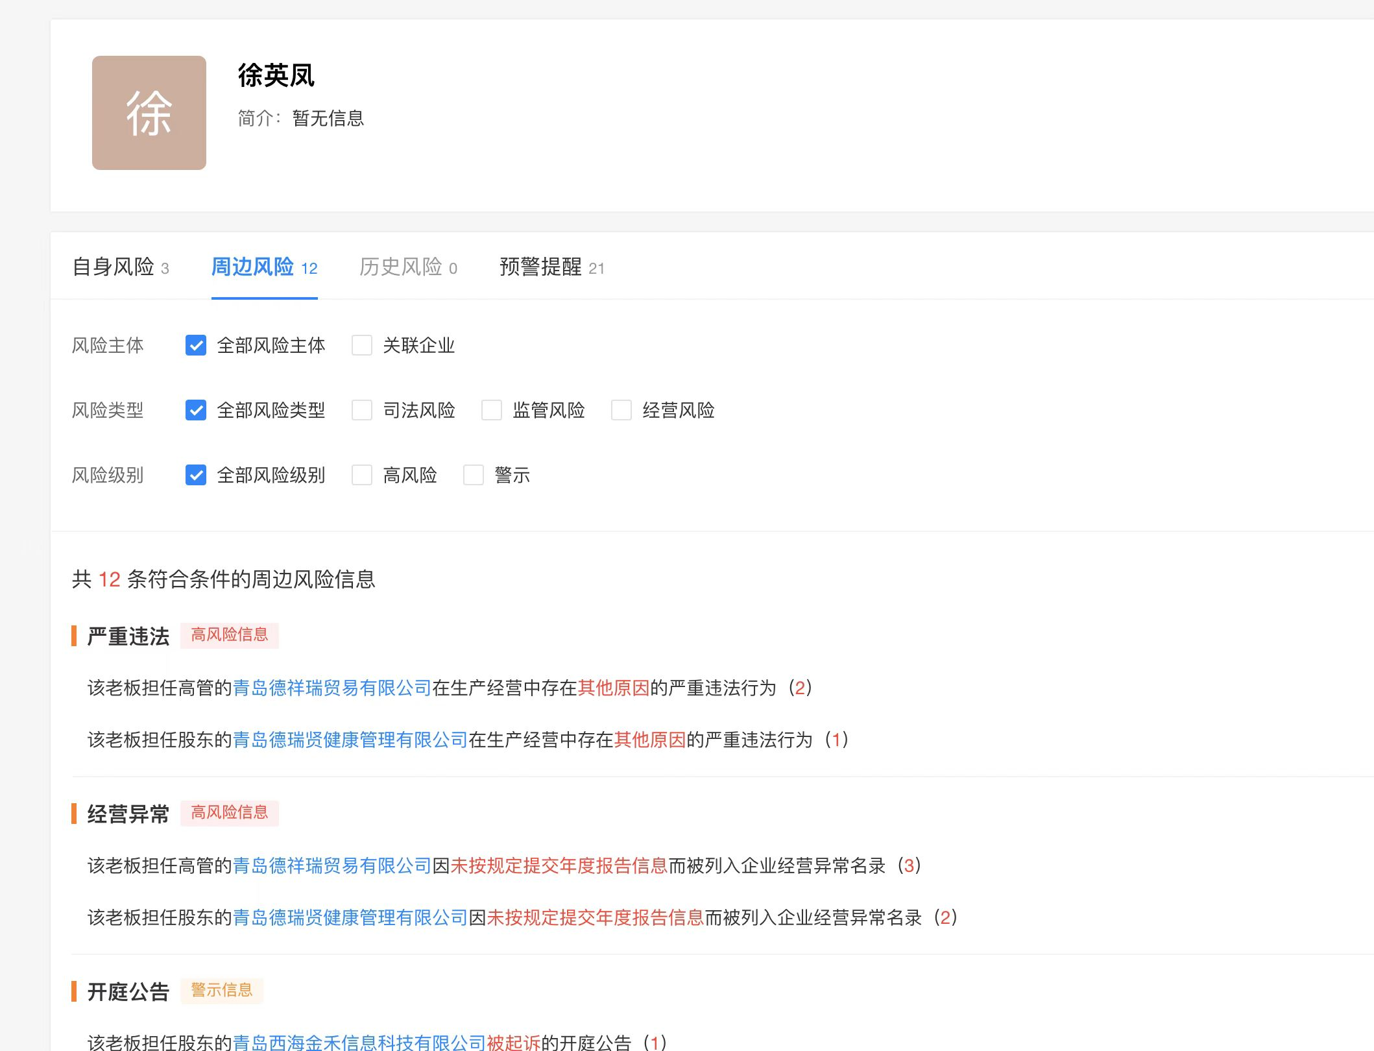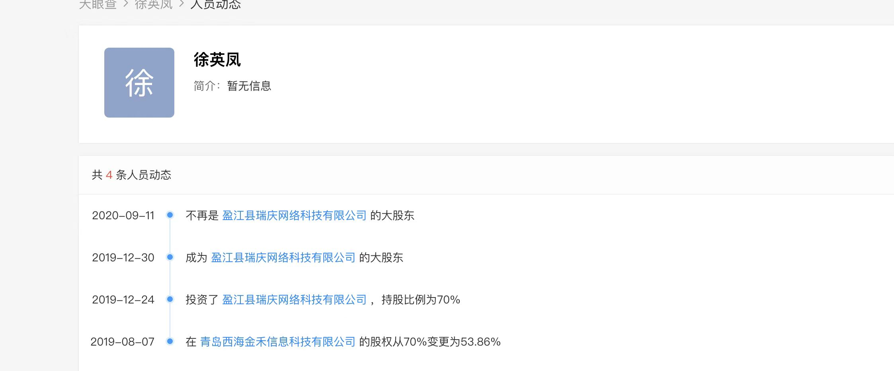

不再是[盈江县瑞庆网络科技有限公司](https://www.tianyancha.com/company/3366493674)的大股东

2019-12-30成为[盈江县瑞庆网络科技有限公司](https://www.tianyancha.com/company/3366493674)的大股东

2019-12-24投资了[盈江县瑞庆网络科技有限公司](https://www.tianyancha.com/company/3366493674)，持股比例为70%

2019-08-07在[青岛西海金禾信息科技有限公司](https://www.tianyancha.com/company/3125339345)的股权从70%变更为53.86%

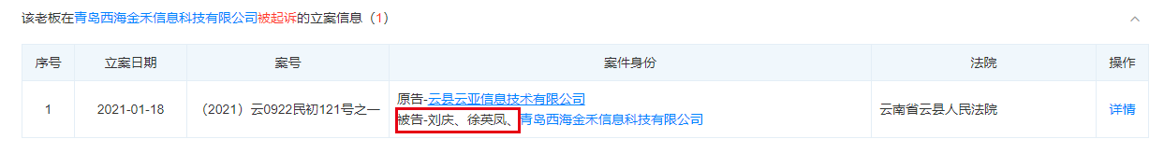

天眼查评价：

青岛德凤贤贸易有限公司

青岛西海金禾信息科技有限公司

背后同一人。

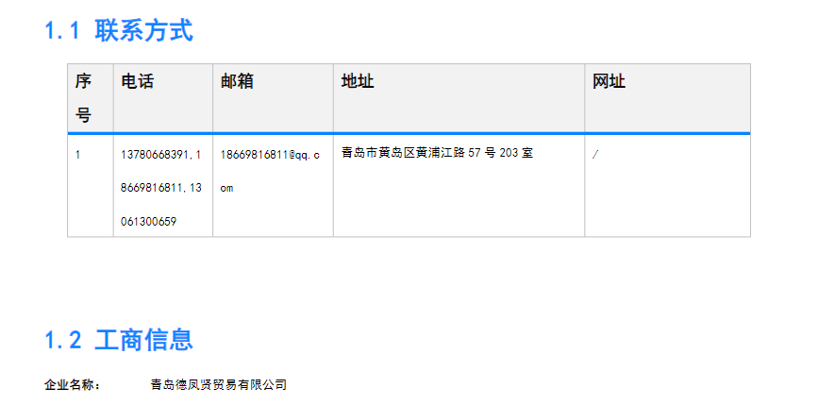

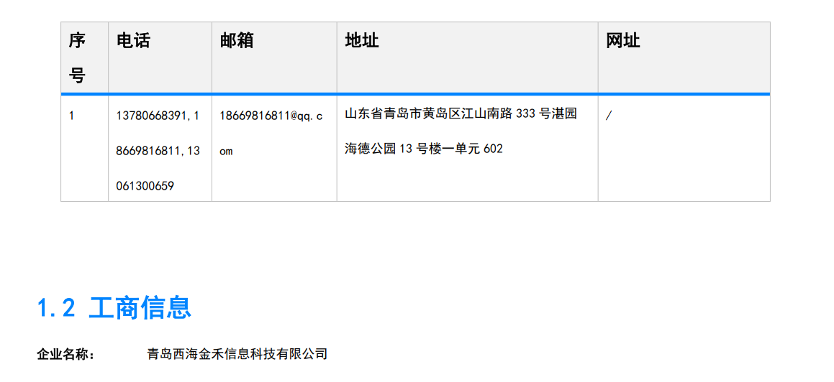

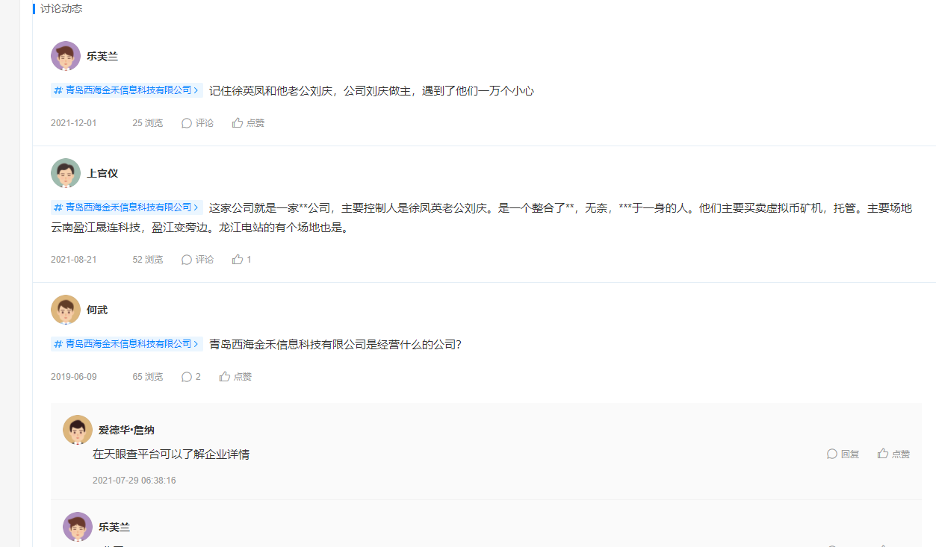

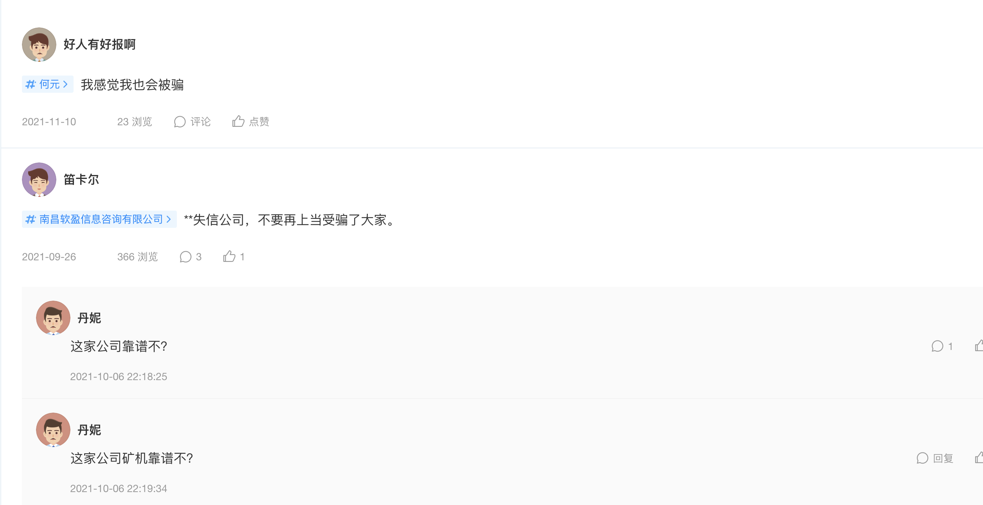

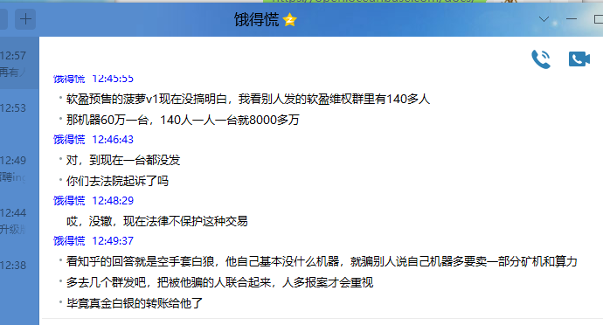

1. **惯用诈骗计俩**

（1）多地成立小微挖矿公司，招募下线集资，号称可做质押挖矿和出租算力挖矿

（2）提供适当甜头后，各种方式拖延资金和承诺算力服务，最终失联

（3）受害人发现后举报投诉，刘庆通过各种公司代持和有限责任，金蝉脱壳

（4）切换城市，招募下线继续诈骗

**结尾**

**什么样的人才能不惜代价，让自己的老婆孩子充当空壳公司挡箭牌，让自己置身事后实时坑蒙拐骗控制一切？又是什么样的人能心安理得的拿着坑骗来的钱开着豪宅住着豪车？是多么毒辣的心才能说出自己可以住进ICU来躲避一切？**

**币圈怎么可以容忍这样的人还能逍遥下去，玷污整个行业和社会？**

**就这样的人还给自己取名普度众生，还说是佛家的虔诚信徒，可悲可哀。**

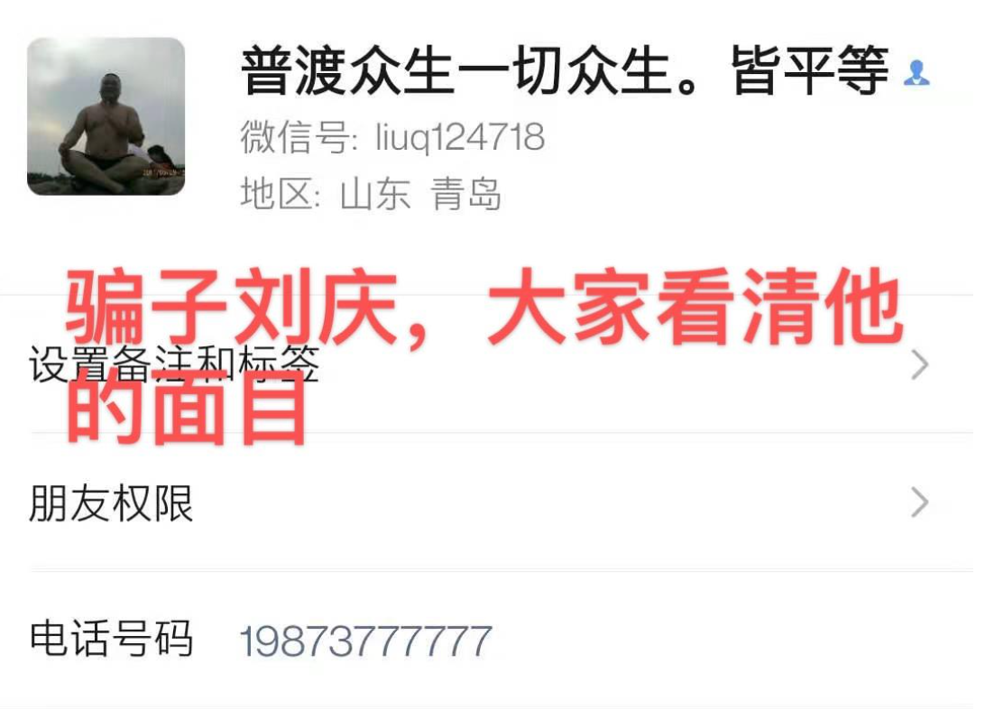

**附录**

1. **其关联公司列表：**

南昌软盈信息咨询有限公司

青岛德凤贤贸易有限公司

青岛西海金禾信息科技有限公司

青岛德瑞贤健康管理有限公司

盈江县中晟能源有限责任公司

盈江晟连网络科技有限公司

币圈刘庆有哪些连环诈骗手段？ - 知乎 https://www.zhihu.com/question/515055531